PHP ниво 1

Финален тест

**Вариант 3-18**

***Време за работа 3 часа. По време на теста не може да използвате Интернет.***

***Задача 1.***

Създайте форма, в която потребителя своята възраст. В зависимост от въведената информация – до 18 години или над 18 години – потребителя получава меню с алкохолни или безалкохолни напитки, отпечатани в неномериран списък. /Не забравяйте, че закупуването и консумацията на алкохолни напитки не е позволена на лица, ненавършили 18 години!/

Формата и РНР кода, с който ще обработвате постъпилата информация и ще дадете отговор, трябва да бъдат в един файл. **6 т.**

**Задача 2.**

Дефинирайте масив, който пази информация за пет човека - техните имена, възраст, ръст, тегло. Изчислете за всеки човек индексът му за телесна маса /ИТМ/ по формулата – ИТМ = (ръст*3 – тегло*2)/възраст3 и добавете този коефициент към информацията, която съхранявате в масива.

Намерете средния ИТМ за всички хора, за които имате информация в масива и го отпечатайте.

Отпечатайте информацията, която съхранявате в масива под формата на таблица, като всяка колона трябва да има название – име, възраст, ръст и т. н.

Намерете и отпечатайте името на човека с най-нисък ИТМ. **12 т.**

**Задача 3.** Генерирайте и отпечатайте масив от следния вид. Зависимостта между стойностите на елементите на масива трябва да се запази при произволен размер /брой елементи/ на масива. **12 т.**

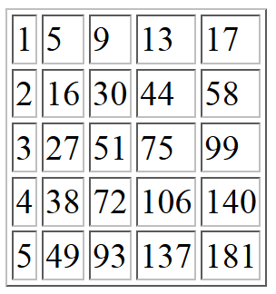

**Задача 4.** Напишете програма, която замества буквите в думите от дадено изречение със знак – например *, #, _, оставяйки само първата буква от всяка.

Резултатът трябва да бъде стринг.

Изречението и знакът, с който ще бъдат замествани буквите, се подават през форма.

input

The harder the life, the sweeter the song

Output

T** h***** t** l**** t** s****** t** s***

Може да използвате готови рнр функции за работа със стрингове.

**6т.**

**Качествен код - 3 т.**

Коректно именуване на променливи

Коректно именуване на файлове и папки

Общо точки – **39 т.**

Необходими са минимум **19,5** т. за да се счита тестът за успешно издържан и **31,2** т. за отличие.